Volet référentiel :

Eléments signifiants du socle commun observés : | Compétences disciplinaires travaillées :
2 - Organiser son travail personnel | 2 - Organiser, structurer et stocker des ressources numériques.
2 - Organiser son travail personnel | 2 - Comprendre le fonctionnement d’un réseau informatique.

Volet pédagogique :
 | Eléments de synthèse : | Arborescence -
 | Piste d’évaluation : | Arborescence : Les élèves parviennent à récupérer et à rendre un fichier dans le bon espace de stockage
 | Situation déclenchante : | Photo de l’espace de stockage personnel de l’élève.  L’élève utilise-t-il bien son espace personnel ?  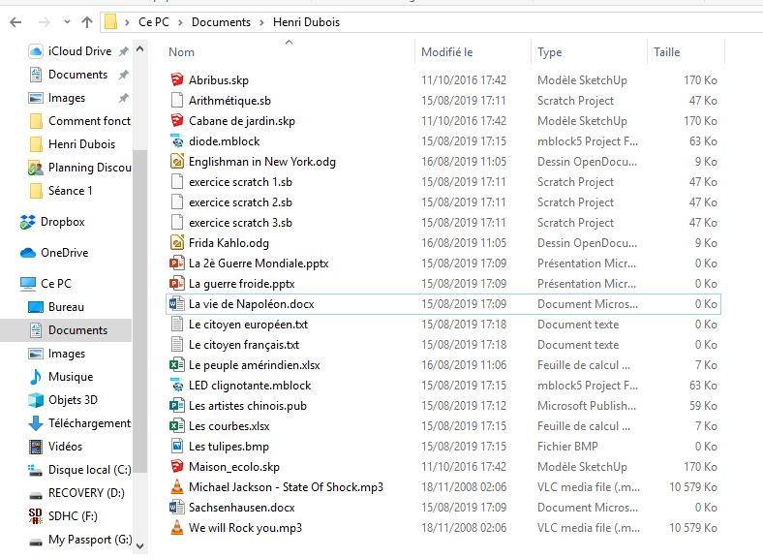
 | Intentions pédagogiques : | Montage d’un petit réseau physique composé d’un ordinateur, d’une borne wifi et d’une imprimante pour imprimer un document depuis un smartphone ou une tablette  Test de différents moyens de connexion d’un réseau informatique pour mieux les connaître et les différencier.

Volet organisationnel :
 | Durée de la séquence : 04h30  Dispositif : |  |  | Matériel nécessaire :  - Ordinateur non connecté au réseau du collège  - Commutateur (switch)  - Tablette ou smartphone  - 6 Arduinos  - 2 modules bluetooth hc-06  - 2 diodes lasers  - 2 modules ESP8266  - 2 photorésistances  - 2 câbles de fibre de verre
 | ☒Îlot | ☐½ groupe | ☐Classe entière

Volet séances :
 | Séance 1
 | Compétences disciplinaires associées |  |  | Connaissances disciplinaires associées
 | Organiser, structurer et stocker des ressources numériques. |  |  | Arborescence.
 | Démarche : |  | ☒ Investigation ☐ Résolution de problème ☐Projet
 | Minutage | Déroulement de la séance
 | 0h05  0h15  0h05  0h10  0h40  0h10  0h05 | Entrée des élèves  Faire l’appel  Le professeur demande aux élèves de se connecter sur leur espace de travail.  Il les guide jusqu’au dossier « données » de la classe.  Il vidéo-projette alors la situation déclenchante « Cet espace de stockage est très bien utilisé ! »  Le document élève est alors distribué ainsi que la vignette de la situation déclenchante.  Les élèves sont invités à donner leur avis personnel sur cette situation (l’avis des élèves doit être justifié :  - Oui, car -Non, car ou je ne sais pas, car….)  Rassembler les élèves selon leurs réponses communes (« oui » ou « non »). Justifier leur avis par une réponse de groupe.  Collecte des réponses  Echange après collecte des réponses et rédaction d’une conclusion de la classe (le mot en gras est à faire ressortir pendant l’échange avec les élèves  Exemple de conclusion de la classe : « Pour mieux utiliser son espace de stockage, l’élève doit organiser son espace de travail par matière par exemple »  Activité : « Découverte de l’organisation hiérarchique de différents espaces de stockage d’un établissement scolaire »  Problématique : Comment créer une page de garde et me l’envoyer pour impression ?  L’objectif est de faire sa page de garde et de me l’envoyer pour impression.  Tout d’abord il faut créer dans son espace perso un dossier « Technologie 5è »  Ensuite, il faut aller trouver à quel endroit du serveur j’ai mis le modèle de page de garde  Créer sa page de garde et l’enregistrer dans le dossier « Technologie 5è » (ce qui ont fini en avance leur page de garde selon le minimum requis peuvent l’enrichir à leur guise)  Le copier dans l’autre endroit du réseau où je pourrai le récupérer pour enfin l’imprimer.  Aide : Fiche de renseignements des différents lecteurs réseaux  Si vous utilisez le logiciel « Word », montrer au préalable aux élèves comment insérer une image  Remédiation. Faire ressortir ses mots-clés (« fichiers », « Dossiers », « sous – dossiers », « arborescence »)  Exemple de synthèse active : « En créant ma page de garde, j’ai découvert que les fichiers étaient rangés dans des dossiers et des sous-dossiers. Cette organisation est appelée « Arborescence » »  Rangement
 | 1h30 | Travail à faire pour la prochaine séance :  - Révision de la synthèse active

 | Séance 2
 | Compétences disciplinaires associées |  |  | Connaissances disciplinaires associées
 | Comprendre le fonctionnement d’un réseau informatique |  |  | Composants d’un réseau, architecture d’un réseau local, moyens de connexion d’un moyen informatique.
 | Démarche : |  | ☐ Investigation ☒ Résolution de problème ☐ Projet
 | Minutage | Déroulement de la séance
 | 0h05  0h05  0h15  0h40  0h10  0h10  0h05 | Entrée des élèves  Présentation de la situation problème : image de 2 ordinateurs. Affirmation : « Quand on crée ou enregistre un travail sur un ordinateur, une copie automatique est faite sur tous les autres ordinateurs du collège » . Les élèves répondent individuellement à l’écrit.  Rassembler les élèves selon leurs réponses communes. Justifier leur avis par une réponse de groupe.  Collecte des réponses  Conclusion de la classe : « Tous les fichiers des élèves sont stockés dans un seul ordinateur auquel sont reliés tous les autres postes du collège »  Activité 1 : Comment les ordinateurs sont-ils reliés entre eux ?  A partir d’un texte explicatif, monter un petit réseau à l’aide du logiciel de simulation réseau.  Différentiation : Monter un petit réseau avec les différents composants mis à la disposition des élèves. Ils doivent pouvoir soit regarder une vidéo qui est sur le poste serveur depuis une tablette, ou imprimer un texte  Remédiation des 2 activités  Exemple de synthèse active : « J’ai vu aujourd’hui que le réseau informatique d’un collège est composé d’un serveur, un switch, des postes clients, un pare-feu et un routeur. Le réseau permet de partager des informations et des périphériques »  Rangement
 | 1h30 | Travail à faire pour la prochaine séance  - Bien connaitre le schéma du réseau qu’on vient de faire avec le logiciel « Netsim »

 | Séance 3
 | Compétences disciplinaires associées |  |  | Connaissances disciplinaires associées
 | Écrire un programme dans lequel des actions sont déclenchées par des événements extérieurs. |  |  | Déclenchement d’une action par un évènement, séquences d’instructions, boucles, instructions conditionnelles.
 | Démarche : |  | ☒ Investigation ☐ Résolution de problème ☐ Projet
 | Minutage | Déroulement de la séance
 | 0h05  0h05  0h15  0h30  0h10  0h10  0h10  0h05 | Entrée des élèves  Démonstration du fonctionnement de l’apple tv. Question : « Combien de connexion identifez-vous sur le boitier de l’apple tv ? Les élèves répondent individuellement à l’écrit.  L’îlot propose une réponse de groupe.  Collecte des réponses  Conclusion de la classe : « Nous distinguons sur l’apple TV 3 moyens de connexion : Bluetooth, Wifi et filaire »  Activité par îlot : A l’aide des 3 maquettes proposés par le professeur, répondre aux questions concernant les 3 types de connexions pour bien comprendre leur fonctionnement  Remédiation  Synthèse active « Aujourd’hui, j’ai observé le fonctionnement de 3 types de connexions : le bluetooth, la Wifi qui a une plus grande portée et la fibre optique qui utilise la lumière pour transmettre les données »  Synthèse passive  Rangement
 | 1h30 | Travail à faire pour la prochaine séance :  - Révision de la séquence et de la synthèse passive pour préparer l’évaluation

